METROLOJİ
Metroloji, metron kelimesinden türetilmiş Yunanca kökenli bir kelime olup "ölçüm bilimini" ifade etmektedir. Ölçüm bilimi, ölçüm belirsizliği ve uygulama alanına bakılmaksızın, ölçümle ilgili bütün teorik ve uygulamaya yönelik unsurları içeren bir bili dalıdır.

Metroloji, temel olarak ölçülen değerin kesinliğine ulaşmak için ölçüm birimlerinin oluşturulması, bu birimlerin dağıtılması, ölçüm tekniklerinin geliştirilmesi ve iyileştirilmesi, ölçüm yapan aletle ilgili temel gereksinimlerin belirlenmesi ve uygulanması, piyasada kullanılan ölçü aletlerinin denetimlerinin yapılması gibi faaliyetleri kapsar. Günlük yaşantıdaki her türlü alışveriş ve ticarette, endüstride, sağlıkta ve trafikte metrolojiden doğrudan yararlanılmaktadır. Bu geniş kapsam metrolojiyi en çok ihtiyaç duyulan bilim dallarından biri haline getirmiştir.

İlk zamanlarda, uluslararası alanda farklı ölçüm birimlerinin kullanılması ticarette büyük sıkıntıların yaşanmasına neden olmuştur. İlerleyen süreçte, toplumsal ilişkilerin artması ve karmaşıklaşması ile birlikte özellikle kütle ve uzunluk birimlerini karşılayacak ortak bir birim sistemine ihtiyaç duyulmuş ve bilimsel bir yaklaşım aranmaya başlamıştır. Bu konudaki ilk çalışmalar, Fransız hükümetinin girişimiyle ve aralarında Osmanlı İmparatorluğu'nun da bulunduğu 17 devlet temsilcisi katılımıyla 20 Mayıs 1875'te Paris'te imzalanan Metre Konvansiyonu'na dayanmaktadır. Böylece; ülkeler arasında kullanılan ölçüm birimleri konusundaki karmaşa giderilmiş ve ölçüm birimleri tanımlanarak ülkelerde bu doğrultuda gerçekleştirilen faaliyetlerin koordinasyonu için Uluslararası Ağırlıklar ve Ölçüler Bürosu(BIPM) kurulmuştur. 1872 yılında arşiv metreden üretilmiş %90 platin + % 10 iridyum alaşımından X şeklindeki 20x20 mm'lik kesit alanına sahip metre ve 1879 yılında çapı ve yüksekliği 39 mm olan silindirik kilogram prototiplerin oluşturulması ilk örnekler olarak verilebilir.

Metroloji, faaliyet alnına göre üç ana dalda incelenmektedir. Bunlar yasal, bilimsel ve endüstriyel metrolojidir.

1. Yasal Metroloji
Yasal gereklerden kaynaklanan ölçüleri, ölçüm birimlerini, ölçü aletlerini, ölçüm yöntemlerini ilgilendiren ve yetkili kuruluşlar tarafından yürütülen faaliyetlerle ilgili metroloji alanı olarak tanımlanmaktadır. Bu faaliyetler ülkemizde Bilim, Sanayi ve Teknoloji Bakanlığı bünyesinde bulunan Metroloji ve Standardizasyon Genel Müdürlüğü sorumluluğu altında 3516 sayılı Ölçüler ve Ayar Kanunu kapsamında düzenlenmiştir. Örnek olarak;
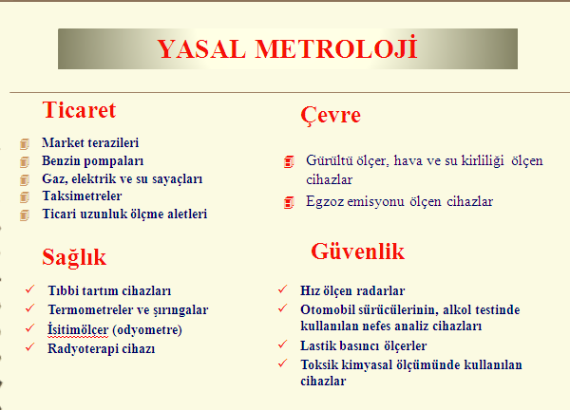
verilebilir.

2. Bilimsel Metroloji

Ölçüm birimlerinin oluşturulması, muhafaza edilmesi ve aktarılmasıyla ilgilenen bu metroloji dalı, uluslararası geçerliliği olan birincil standartların ülke düzeyinde oluşturulması ile ilgili faaliyetleri kapsamaktadır. Uluslararası birim sistemine uygun olarak ulusal ölçüm birimlerinin oluşturulması, muhafazası ve daha düşük doğruluklu ölçüm standartlarına aktarılmasından ulusal metroloji enstitüleri sorumludur. Ülkemizde bilimsel metrolojiden sorumlu kuruluş TÜBİTAK Ulusal Metroloji Enstitüsü (UME)'dir. Türkiye'nin temel kütle referansı olan 54 numaralı prototip ile 21 numaralı metre prototipi UME'de muhafaza edilmektedir. UME sahip olduğu 116 referans ölçüm standardıyla ülkemizin ve çevre ülkelerin (91 ülke) ihtiyaçlarını karşılamayı sürdürmektedir.

3. Endüstriyel Metroloji

Endüstriyel metroloji, endüstride hizmet ve/veya ürün kalitesinin teminat altına alınması için üretim esnasında ve sonrasında yapılan ölçümleri kapsamaktadır. Yapılan ölçümlerin ulusal ölçüm standartlarına göre izlenebilir olması, ölçümlerin uluslararası kurumlarca belirlenen kurallara göre yapılması, endüstride kullanılan ölçü aletlerinin kalibrasyonu, ayarlanması, piyasaya sürülen ürünlerin çeşitli düzenleme, standart veya kurallara uygunluğunun tescil edilmesi amacıyla gerçekleştirilen ölçümler endüstriyel metrolojinin alanına girmektedir. Endüstriyel metroloji alanına ilişkin hizmetler TSE, uygunluk değerlendirme kuruluşları, özel ve kamuya ait test ve kalibrasyon laboratuarı tarafından yürütülmektedir.

